ДЛЯ ВЛАДЕЛЬЦЕВ АВТОМОБИЛЕЙ НА ГАЗОВОМ ТОПЛИВЕ ПРЕДУСМОТРЕНА ЛЬГОТА

Льгота по транспортному налогу для владельцев транспортных средств, использующих природный газ в качестве моторного топлива, в Республике Башкортостан предусмотрена как для физических, так и для юридических лиц.
Гражданин, владеющий автомобилем на газовом топливе, имеет право уплачивать транспортный налог в размере 50% соответствующих ставок налога.
Льгота применяется в отношении одного зарегистрированного в установленном порядке транспортного средства, для владельцев двух и более транспортных средств – по выбору за одно транспортное средство.
Если владелец автомобиля на газовом топливе ранее не заявлял о льготе, ему необходимо обратиться в налоговый орган с заявлением о предоставлении льготы по утвержденной форме.
К заявлению необходимо приложить документы, которые являются основанием для предоставления льготы:
- диагностическая карта, выдаваемая оператором технического осмотра;
- свидетельства по формам «2а» о соответствии транспортного средства с установленным на него газобаллонным оборудованием требованиям безопасности и «2б» о проведении периодических испытаний газобаллонного оборудования, установленного на транспортном средстве.
Представить заявление о льготе можно:
- через сервис «Личный кабинет физического лица» или мобильное приложение «Налоги ФЛ»;
- в любой офис МФЦ;
- лично или по почте в любой налоговый орган.
Имеют право уплачивать транспортный налог в размере 50% соответствующих ставок налога:
организации - в отношении автомобилей грузовых на газовом топливе;
организации, осуществляющие перевозку пассажиров и багажа на регулярных автобусных маршрутах, - в отношении транспортных средств на газовом топливе.
Применение указанной льготы организацией возможно при условии, что количество лет, прошедших с года выпуска транспортного средства, использующего газовое топливо, в среднем по всем таким транспортным средствам, зарегистрированным на налогоплательщика на территории Республики Башкортостан, составляет не более 10 лет.
Представить заявление о льготе по утвержденной форме (КНД 1150064) организация может:
- по телекоммуникационным каналам связи;
- лично или по почте в любой налоговый орган.
Представить заявления на налоговые льготы гражданам и организациям рекомендуется до 30 апреля 2023 года.
Все установленные налоговые льготы можно уточнить с помощью интернет-сервиса «Справочная информация о ставках и льготах по имущественным налогам» на официальном сайте ФНС России www.nalog.gov.ru.
Подробную информацию о порядке предоставления налоговых льгот можно получить по телефону «горячей» линии Управления Федеральной налоговой службы по Республике Башкортостан (347) 226-38-00.

_____________

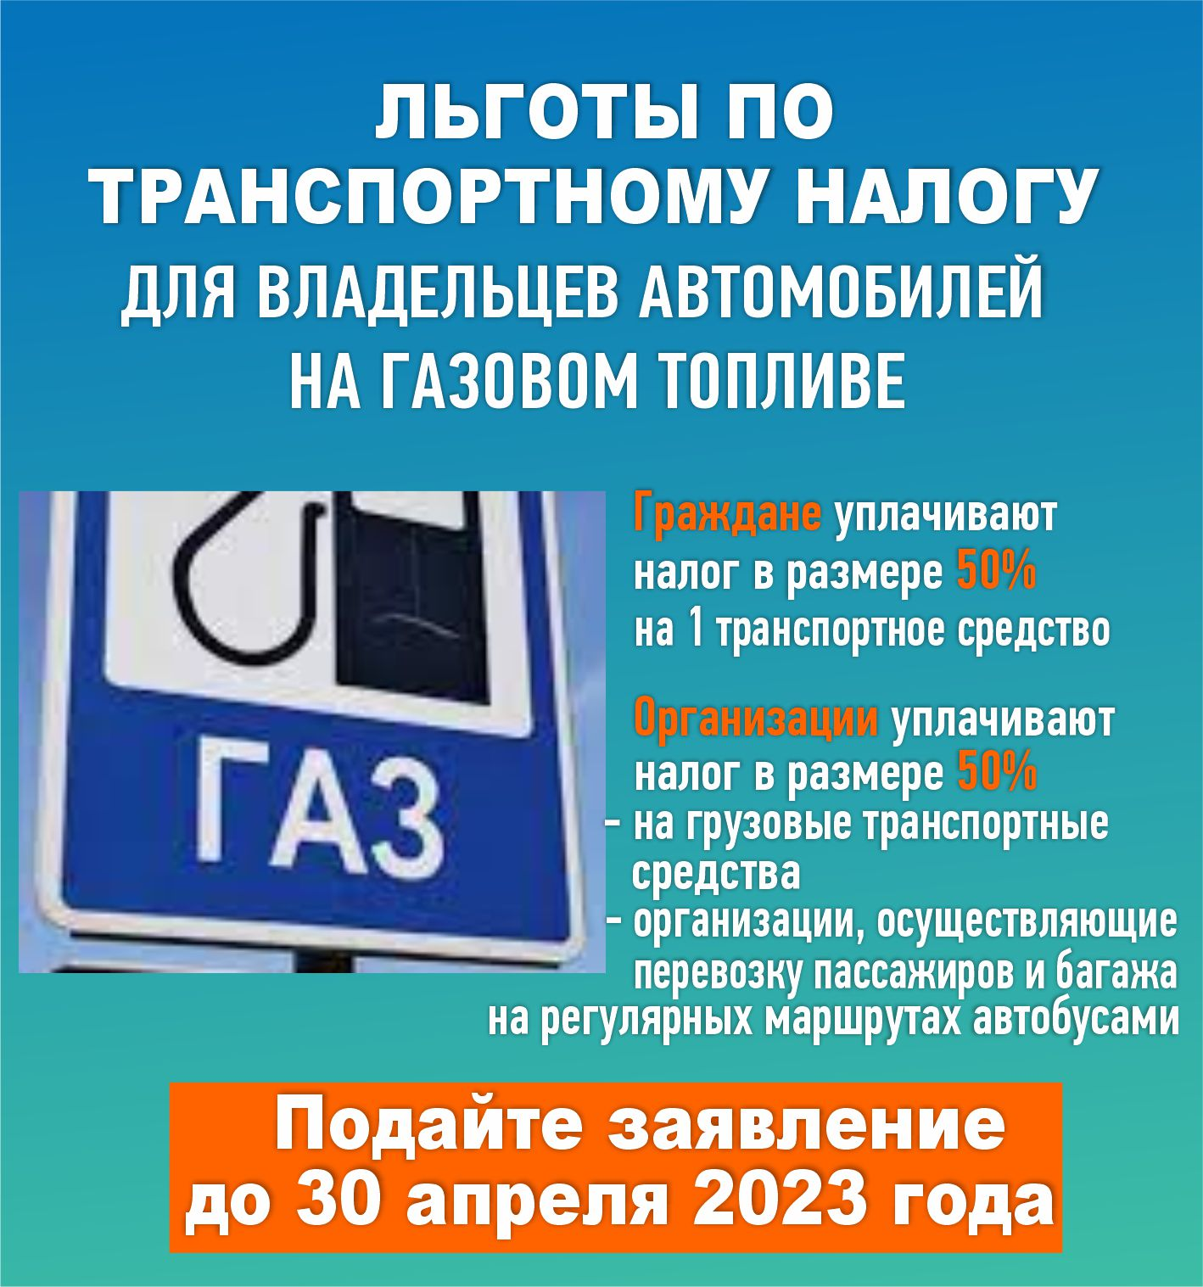

ВСЁ, ЧТО НУЖНО ЗНАТЬ О ЛЬГОТАХ ПО ИМУЩЕСТВЕННЫМ НАЛОГАМ
ФИЗИЧЕСКИХ ЛИЦ

УФНС России по Республике Башкортостан публикует ответы на основные вопросы налогоплательщиков о налоговых льготах по имущественным налогам физических лиц и порядке их предоставления.

Как узнать какие льготы по имущественным налогам положены налогоплательщику?
Льготы по имущественным налогам установлены Налоговым кодексом Российской Федерации, а также по транспортному налогу - Законом Республики Башкортостан от 27.11.2002 № 365-з «О транспортном налоге», по налогу на имущество физических лиц и по земельному налогу - решениями представительных органов муниципальных образований.
Ознакомится с полным перечнем налоговых льгот (налоговых вычетов) по имущественным налогам в разрезе каждого муниципального образования можно с помощью интернет - сервиса ФНС России «Справочная информация о ставках и льготах по имущественным налогам» (www.nalog.gov.ru).

Что такое налоговый вычет по имущественным налогам?
Законодательством предусмотрены льготы как в виде полного либо частичного освобождения от уплаты налога, так и в виде пониженных ставок налога или необлагаемых налогом вычетов.
Так, в соответствии с п. 5 ст. 403 Налогового кодекса Российской Федерации (далее – НК РФ) всем собственникам недвижимого имущества вне зависимости от того, являются ли они льготниками, по всем объектам налогообложения при расчете налога на имущество физических лиц применяется вычет в виде уменьшения налоговой базы, т.е. кадастровой стоимости: по квартире - 20 кв. м., по комнате - 10 кв. м., по жилому дому – 50 кв. м.
Эти вычеты применяются автоматически при расчете налога для всех объектов. К примеру, если человек владеет тремя квартирами, комнатой, двумя жилыми домами, то вычет будет предоставлен в отношении каждой из трех квартир, комнаты и каждого из домов. При этом собственнику не нужно обращаться в налоговый орган с каким-либо заявлением, включая заявление о предоставлении налоговой льготы.
При этом, например, если площадь жилого дома менее 50 кв. м., обязанность по уплате налога на имущество физических лиц у собственника такого объекта недвижимости отсутствует.
Кроме того, п. 5 ст. 391 НК РФ установлен налоговый вычет, уменьшающий земельный налог на величину кадастровой стоимости 600 кв. м площади земельного участка. Так, если площадь участка составляет не более 6 соток - налог взыматься не будет, а если площадь участка превышает 6 соток - налог будет рассчитан за оставшуюся площадь.
Вычет применяется Героев Советского Союза, Российской Федерации, инвалидов I и II групп, инвалидов с детства, детей-инвалидов, ветеранов Великой Отечественной войны и боевых действий и т.д. для одного земельного участка.

Какие льготы предусмотрены для пенсионеров?
Пенсионеры имеют право на льготу по земельному налогу в виде налогового вычета на величину кадастровой стоимости 600 кв. м земельного участка, а также по налогу на имущество физических лиц в виде освобождения от уплаты налога по одному объекту каждого вида, т.е. за одну квартиру, один жилой дом.
В связи с проведением пенсионной реформы, в целях сохранения социальных гарантий, граждане предпенсионного возраста начиная с 2019 года, имеют право на такие же налоговые льготы, как пенсионеры. К «предпенсионерам» относятся лица, до назначения пенсии которым осталось 5 и менее лет (женщины с 55 лет, мужчины с 60 лет).

Предусмотрены ли налоговые преференции для многодетных семей?
В настоящее время для граждан, имеющих трех и более несовершеннолетних детей (в частности, родителей, усыновителей, опекунов), на федеральном уровне предусмотрены следующие льготы:
- уменьшение налоговой базы по земельному налогу на величину кадастровой стоимости 600 кв. м площади одного земельного участка;
- дополнительное уменьшение налоговой базы по налогу на имущество на величину кадастровой стоимости 5 кв. м общей площади квартиры (площади части квартиры, комнаты) и 7 кв. м общей площади жилого дома (части жилого дома) в расчете на каждого несовершеннолетнего ребенка. Данный вычет предоставляется как одному, так и второму родителю, имеющему соответствующие объекты налогообложения, в отношении одного объекта каждого вида.
В Республике Башкортостан для многодетных семей предусмотрены льготы по транспортному налогу. Один из родителей в многодетной семье может воспользоваться льготой в отношении одного легкового автомобиля мощностью до 150 л.с., а также одного автобуса с мощностью двигателя до 125 л.с. Кроме того, с 01.01.2021 транспортный налог для многодетных семей снижен на 50% на автомобили с мощностью двигателя от 150 до 200 л.с.
Льготы по налогу на имущество физических лиц дополнительно устанавливаются решениями местных органов власти. Например, в г. Уфа родители и дети до 18 лет в многодетных семьях освобождаются от уплаты налога на имущество физических лиц за одну квартиру либо жилой дом.

Порядок предоставления налоговых льгот?
Информация об отдельных категориях льготников поступает в налоговые органы от других органов исполнительной власти: о пенсионерах, предпенсионерах и инвалидах – от Социального фонда России (ранее – ПФР); о лицах, имеющих трех и более несовершеннолетних детей – от органов соцзащиты. На основании этих сведений в беззаявительном порядке применяются установленные законодательством налоговые льготы.
Если у налогоплательщика имеется право на налоговую льготу, и он ранее о ней не заявлял, при этом льгота не учтена в налоговом уведомлении – необходимо обратиться в налоговый орган с заявлением на предоставление льготы по установленной форме
Представить заявление о льготе можно любым удобным способом:
- через сервис «Личный кабинет физического лица» или мобильное приложение «Налоги ФЛ»;
- в любой офис МФЦ;
- почтовым отправлением с описью вложения;
- лично в налоговый орган по своему выбору.
Налоговые органы рекомендуют гражданам представить заявления на налоговые льготы до 30 апреля 2023 года.

Заявление на налоговые льготы следует представлять ежегодно?
Такой обязанности Налоговым кодексом Российской Федерации не предусмотрено; если в заявлении на льготу налогоплательщик не указал на ограничения по периоду её применения, льгота будет применяться налоговым органом без ограничения действия с учетом устанавливающего её нормативного правового акта.

Какие документы необходимо представить в налоговый орган для получения налоговой льготы по имущественным налогам?
К заявлению о предоставлении налоговой льготы налогоплательщик вправе приложить документы, подтверждающие право на заявленную льготу.
При этом в заявлении налогоплательщика обязательно должны быть указаны реквизиты подтверждающих документов. Для оперативности вынесения решения по заявлению о предоставлении налоговых льгот налоговые органы рекомендуют представлять документы, подтверждающие право на льготу, по возможности, вместе с заявлением. В ином случае, для проверки обоснованности заявленных прав на льготу, налоговые органы должны будут направить запрос в уполномоченные органы.

______________

ВСЁ, ЧТО НУЖНО ЗНАТЬ О ЛЬГОТАХ ПО ИМУЩЕСТВЕННЫМ НАЛОГАМ
ФИЗИЧЕСКИХ ЛИЦ

УФНС России по Республике Башкортостан публикует ответы на основные вопросы налогоплательщиков о налоговых льготах по имущественным налогам физических лиц и порядке их предоставления.

Как узнать какие льготы по имущественным налогам положены налогоплательщику?
Льготы по имущественным налогам установлены Налоговым кодексом Российской Федерации, а также по транспортному налогу - Законом Республики Башкортостан от 27.11.2002 № 365-з «О транспортном налоге», по налогу на имущество физических лиц и по земельному налогу - решениями представительных органов муниципальных образований.
Ознакомится с полным перечнем налоговых льгот (налоговых вычетов) по имущественным налогам в разрезе каждого муниципального образования можно с помощью интернет - сервиса ФНС России «Справочная информация о ставках и льготах по имущественным налогам» (www.nalog.gov.ru).

Что такое налоговый вычет по имущественным налогам?
Законодательством предусмотрены льготы как в виде полного либо частичного освобождения от уплаты налога, так и в виде пониженных ставок налога или необлагаемых налогом вычетов.
Так, в соответствии с п. 5 ст. 403 Налогового кодекса Российской Федерации (далее – НК РФ) всем собственникам недвижимого имущества вне зависимости от того, являются ли они льготниками, по всем объектам налогообложения при расчете налога на имущество физических лиц применяется вычет в виде уменьшения налоговой базы, т.е. кадастровой стоимости: по квартире - 20 кв. м., по комнате - 10 кв. м., по жилому дому – 50 кв. м.
Эти вычеты применяются автоматически при расчете налога для всех объектов. К примеру, если человек владеет тремя квартирами, комнатой, двумя жилыми домами, то вычет будет предоставлен в отношении каждой из трех квартир, комнаты и каждого из домов. При этом собственнику не нужно обращаться в налоговый орган с каким-либо заявлением, включая заявление о предоставлении налоговой льготы.
При этом, например, если площадь жилого дома менее 50 кв. м., обязанность по уплате налога на имущество физических лиц у собственника такого объекта недвижимости отсутствует.
Кроме того, п. 5 ст. 391 НК РФ установлен налоговый вычет, уменьшающий земельный налог на величину кадастровой стоимости 600 кв. м площади земельного участка. Так, если площадь участка составляет не более 6 соток - налог взыматься не будет, а если площадь участка превышает 6 соток - налог будет рассчитан за оставшуюся площадь.
Вычет применяется Героев Советского Союза, Российской Федерации, инвалидов I и II групп, инвалидов с детства, детей-инвалидов, ветеранов Великой Отечественной войны и боевых действий и т.д. для одного земельного участка.

Какие льготы предусмотрены для пенсионеров?
Пенсионеры имеют право на льготу по земельному налогу в виде налогового вычета на величину кадастровой стоимости 600 кв. м земельного участка, а также по налогу на имущество физических лиц в виде освобождения от уплаты налога по одному объекту каждого вида, т.е. за одну квартиру, один жилой дом.
В связи с проведением пенсионной реформы, в целях сохранения социальных гарантий, граждане предпенсионного возраста начиная с 2019 года, имеют право на такие же налоговые льготы, как пенсионеры. К «предпенсионерам» относятся лица, до назначения пенсии которым осталось 5 и менее лет (женщины с 55 лет, мужчины с 60 лет).

Предусмотрены ли налоговые преференции для многодетных семей?
В настоящее время для граждан, имеющих трех и более несовершеннолетних детей (в частности, родителей, усыновителей, опекунов), на федеральном уровне предусмотрены следующие льготы:
- уменьшение налоговой базы по земельному налогу на величину кадастровой стоимости 600 кв. м площади одного земельного участка;
- дополнительное уменьшение налоговой базы по налогу на имущество на величину кадастровой стоимости 5 кв. м общей площади квартиры (площади части квартиры, комнаты) и 7 кв. м общей площади жилого дома (части жилого дома) в расчете на каждого несовершеннолетнего ребенка. Данный вычет предоставляется как одному, так и второму родителю, имеющему соответствующие объекты налогообложения, в отношении одного объекта каждого вида.
В Республике Башкортостан для многодетных семей предусмотрены льготы по транспортному налогу. Один из родителей в многодетной семье может воспользоваться льготой в отношении одного легкового автомобиля мощностью до 150 л.с., а также одного автобуса с мощностью двигателя до 125 л.с. Кроме того, с 01.01.2021 транспортный налог для многодетных семей снижен на 50% на автомобили с мощностью двигателя от 150 до 200 л.с.
Льготы по налогу на имущество физических лиц дополнительно устанавливаются решениями местных органов власти. Например, в г. Уфа родители и дети до 18 лет в многодетных семьях освобождаются от уплаты налога на имущество физических лиц за одну квартиру либо жилой дом.

Порядок предоставления налоговых льгот?
Информация об отдельных категориях льготников поступает в налоговые органы от других органов исполнительной власти: о пенсионерах, предпенсионерах и инвалидах – от Социального фонда России (ранее – ПФР); о лицах, имеющих трех и более несовершеннолетних детей – от органов соцзащиты. На основании этих сведений в беззаявительном порядке применяются установленные законодательством налоговые льготы.
Если у налогоплательщика имеется право на налоговую льготу, и он ранее о ней не заявлял, при этом льгота не учтена в налоговом уведомлении – необходимо обратиться в налоговый орган с заявлением на предоставление льготы по установленной форме
Представить заявление о льготе можно любым удобным способом:
- через сервис «Личный кабинет физического лица» или мобильное приложение «Налоги ФЛ»;
- в любой офис МФЦ;
- почтовым отправлением с описью вложения;
- лично в налоговый орган по своему выбору.
Налоговые органы рекомендуют гражданам представить заявления на налоговые льготы до 30 апреля 2023 года.

Заявление на налоговые льготы следует представлять ежегодно?
Такой обязанности Налоговым кодексом Российской Федерации не предусмотрено; если в заявлении на льготу налогоплательщик не указал на ограничения по периоду её применения, льгота будет применяться налоговым органом без ограничения действия с учетом устанавливающего её нормативного правового акта.

Какие документы необходимо представить в налоговый орган для получения налоговой льготы по имущественным налогам?
К заявлению о предоставлении налоговой льготы налогоплательщик вправе приложить документы, подтверждающие право на заявленную льготу.
При этом в заявлении налогоплательщика обязательно должны быть указаны реквизиты подтверждающих документов. Для оперативности вынесения решения по заявлению о предоставлении налоговых льгот налоговые органы рекомендуют представлять документы, подтверждающие право на льготу, по возможности, вместе с заявлением. В ином случае, для проверки обоснованности заявленных прав на льготу, налоговые органы должны будут направить запрос в уполномоченные органы.

______________

Уважаемый налогоплательщик!

В соответствии с Федеральным законом от 14.07.2022 № 263-ФЗ внесены изменения в положения Налогового кодекса Российской Федерации, которые вводят институт Единого налогового счета. С 1 января 2023 года Единый налоговый платеж и Единый налоговый счет стали обязательным для всех юридических лиц, индивидуальных предпринимателей и физических лиц.
Приглашаем принять участие в вебинаре по внедрению института Единого налогового счета, которое состоится 23.03.2023 в 11.00 ч. в онлайн-формате.
Направляем ссылку для участия в совещании: (Https://vs02.nalog.ru/c/5093979467)
Для подключения по ссылке, необходимо заранее установить бесплатное приложение TrueConf.
Специалисты подробно расскажут обо всех преимуществах Единого налогового счета и других новшествах администрирования налогоплательщиков в 2023 году.

Межрайонная ИФНС России №37 по Республике Башкортостан

